

**ESTADO FINANCIERO DE APPLE**

**NOMBRE:** FABRICIO ADRIAN CASTILLO MAYTA

**UNIVERSIDAD:** UNIVERSIDADTECNOLOGÍCA BOLIVIANA

**PARALELO: A**

**AÑO: 2024**

**Estado financiero de Apple**

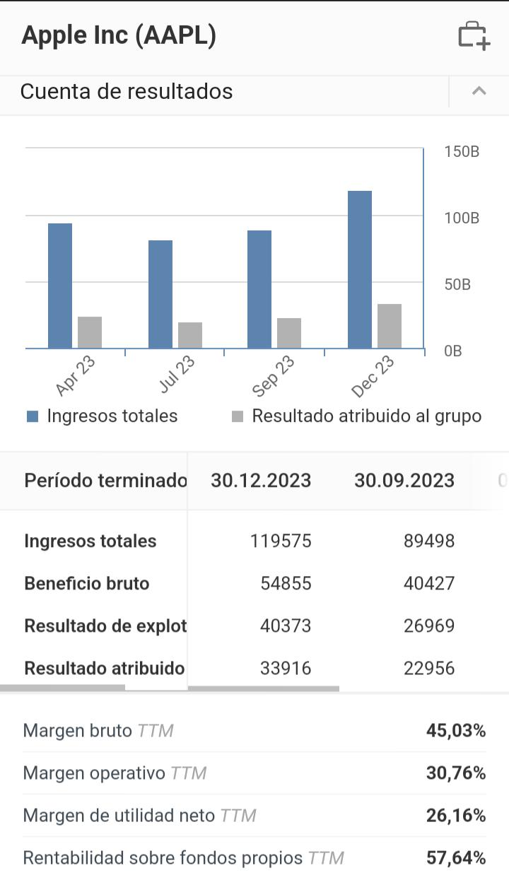Apple es conocida por su sólida situación financiera. Su estado financiero se caracteriza por ingresos anuales significativos, derivados principalmente de la venta de productos como iPhones, iPads, Macs y servicios como Apple Music y iCloud. Además, Apple es conocida por tener una gran reserva de efectivo y valores negociables, lo que la convierte en una de las empresas más ricas del mundo. Su éxito se atribuye a la combinación de productos innovadores, una sólida estrategia de marketing y un sólido ecosistema de usuarios.

**CUENTA DE RESULTADOS**

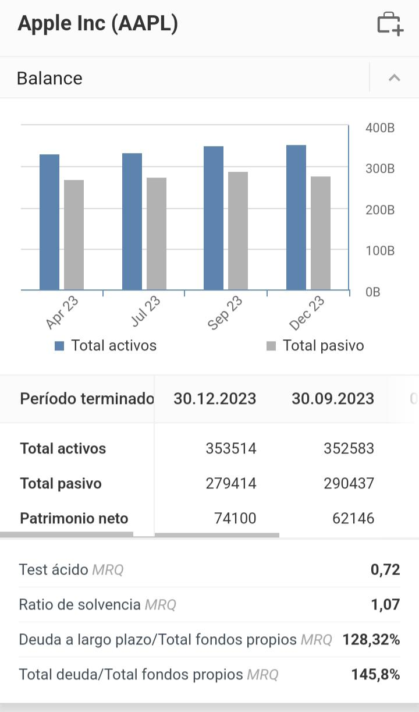**BALANCE**

**FLUJO DE CAJA**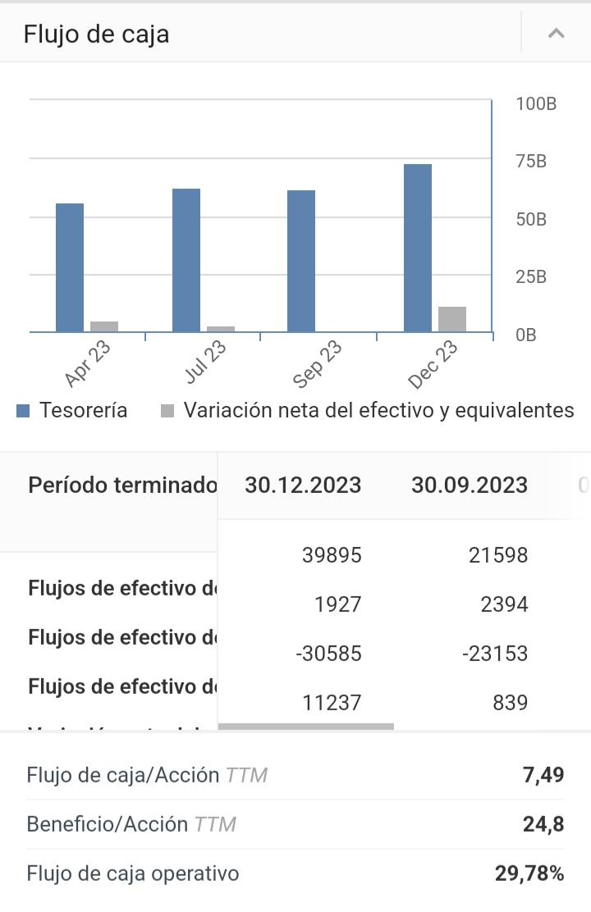

**OPINIÓN PROPIA.-**

Apple es una empresa reconocida que creció bastante por su (exclusividad) su crecimiento no se debio como en Mac Donalds por sus franquicias si no, por las ventas que tienen con sus dispositivos.

¿Cómo se mantiene?

Con sus ingresos elevados y su patrimonio tan amplio.

¿En qué se basan sus ingresos?

En qué no hacen gastos innecesarios tienen muy buenos activos y con su alta experiencia en el mercado tecnológico logran sobresalir bastante es por esto que cuando escuchas por la calle o por el mini bus que a alguien le llega una notificación o alguien esta hablando de un dispositivo iphone se sabe o se piensa al instante que es un dispositivo excelente y llamativo.

Por eso Apple no pierde dinero ellos tienen una organización como empresa “planificacion” con meses de anticipación, no tienen tantos gastos “irrecuperables” como mencioné su planificación es excelente a comparación de otras empresas o marcas.

Es lo que opino o lo que resaltó en el ambito contable.